（V003）顾客特殊要求
更新项目序号 | 更新项目名称 | 更新时间 | 客户协议编号
CAM部分 | 5.测试条要求 | 20211026 | V003客规姚洁2021-10-20V003民品顾客质量要求评审表
预审部分4 | 板材②更改为默认高TG;③新增有指定型号时替换需确认 | 20210526 | 5月25日销售确认邮件
共用部分2 | 板材叠层E.①增加可使用高TG板材 | 20210526 | 5月25日销售确认邮件
共用部分 | 1.标记6）序列号 | 20210422 | 20210319工艺与客户确认的结果
共用8 | 焊环要求 | 20190718 | 工程
 | 无铅标记移到到共用 | 20181011 | 工程
共用5 | 无铅标记 | 20180322 | 工程
Gy7,y4,cam1(3),4 |  | 20171101 | V00320171035
CAM3，FPC2 | 打叉 | 20170425 | V00320170440
共用1(4) | 标记 | 20170328 | V00320170353
Cam1(2) | 终检备注 | 20161212 | 品质要求
预审1,6），2,3，cam2 | 板厚，pb | 20160628 | V00320160640
共用部分:6 | 生产序列号 | 201605823 | V00320160529
预审部分：4；5 | 叠层及阻抗 | 2016.04.01 | V00320160347
共用部分:1;3) | 标记 | 2016.03.17 | V00320160327
备注：更新的内容以蓝色字体显示。
共用部分：
- 标记：
  - 该客户的板不需加盖电测印章；
  - 此客户不加快捷标记；注意检查顾客文件中是否已添加了顾客标记和生产周期，如果已经添加，需按下以规则核实顾客生产周期：
- 周期如果加的为“8888“，则直接在ERP填写周期格式即可；
- 客周期如为加的为固定周期时（如40-08），CAM需要把周期改成“88－88”样式，周期格式需根据顾客的固定周期来判断（如：40-08，则格式为WWYY）；
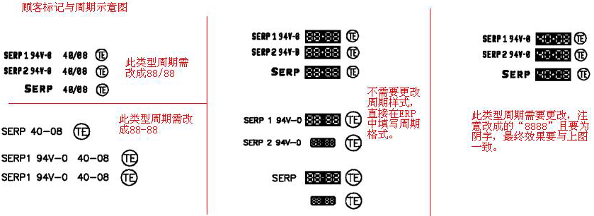
3)替换顾客的UL标记(特别注意NOPE更改单):
若为 则替换为  如下NEW-UL-2LAY.PLT
若为 则替换为 如下NEW-UL-MULTILAYER.PLT

4) 如果客户的gerber没有UL标记，那么则不需要加UL标记，但是客户的gerber文件可能会加客户的logo和一些其它的东西，依照文件即可
5) 无铅标记:
关于无铅标记，如果客户要加，客户在文件里面就会自己加好；如果客户不要求加无铅标记，那么客户的文件里面就没有这个标记，我司也不要给客户加上。
6）序列号:序列号允许断号，但不允许重号，走大板流程：字符---终固化---序列号---终固化---后工步

- 板材、叠层：
  - 若顾客要求外层完成1OZ，则必须采用0.5OZ基铜；
  - 板厚要求：客户在说明文件中所标注的板厚及公差均是指层压后的厚度及公差（如下图例所示）。关于此厚度，客户有时也会用total thickness 表示，但意思相同（相关内容如下）：
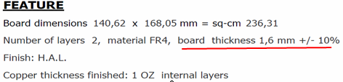
【说明】
  - 以上是客户常给的说明文件，板厚1.6mm+/-10%，1.6mm是指层压后厚度，不包含电镀铜和阻焊；
  - 客户重点关注层压后的厚度，成品板厚不做要求（但阻焊，电镀铜厚度等要符合IPC相关标准），无须确认，客户有特殊要求除外；
  - 关于出货报告中的板厚信息，工程只需要将客户要求转化成公司的完成板厚信息正常填写，后续按公司常规操作即可；
  - 如客户说明文件中的信息与客户所给的叠层信息不一致时，请以叠层信息为准；
  - 符合如下5点中任一条件，必须使用高TG材料：
A） 内或外层完成铜厚≥3OZ；
B） 层数≥12层;(3) 成品板厚度≥3.0mm；
C） 客户Td要求≥320度、或要求使用Tg 170、180；
D） 板内密集散热孔（各层均直接钻在铜皮上或花焊盘上，数量以≥3*3界定）孔径补偿后孔壁间距＜1.0mm；
  - 如仅是无铅喷锡，则需要按如下2点执行：
    - 若顾客要求板材类型为material FR4, 使用高TG和普通TG均可，按公司默认规则执行。
    - 若顾客板材类型为：material high TG FR4,则使用高TG材料；
  - NOPE更改单改板厚时：对前版本顾客本身有叠层要求的，更改时要参考顾客叠层更改，需按顾客叠层中公差要求；
- 钻孔：
  - 孔壁铜厚最小20、平均25UM制作；
- 线路、表面工艺：
  - 顾客不允许删除内外层中的孤立盘（包括顾客设计测试板或测试条）；
- 其他：
  - 对于验收标准为IPC III级的多层板：客户会在测试板和单元板上各加一个周期，客户要求测试板和单元板上的周期都要根据实际交期做更改，且两个周期保持一样, 客户每一个交货单元只对应一组测试条；
6.特殊订单增加序列号(客户下单时，对于部分特殊订单会有要求增加生产序列号，销售下单时对这类订单会特别强调,预审需要指示给CAM,CAM接到预审指示时,按如下要求执行:)
1）为了制作客户的订单，比如我司投料N块24” X 18”的生产panel去制作这个订单，那么，对于第一个生产panel，则要在上面的所有交货单元和测试条上都需要印（通过字符打印或丝印的方式）数字“1”，对于第二个生产panel，则要在上面的所有交货单元和测试条上都需要印（通过字符打印或丝印的方式）数字“2”，对于第N个生产panel，则要在上面的所有交货单元和测试条上都需要印（通过字符打印或丝印的方式）数字“N”以此类推……
其他说明：如果是单元交货，则需要每个单元和测试条都要印；如果是set交货，如果这个set有工艺边，则只需要在工艺边印一个就可以了；如果这个set没有工艺边，则可在任意一个单元上印一个就可以了；不管PCB与测试条是否时连在一起的，测试条都要印序列号。
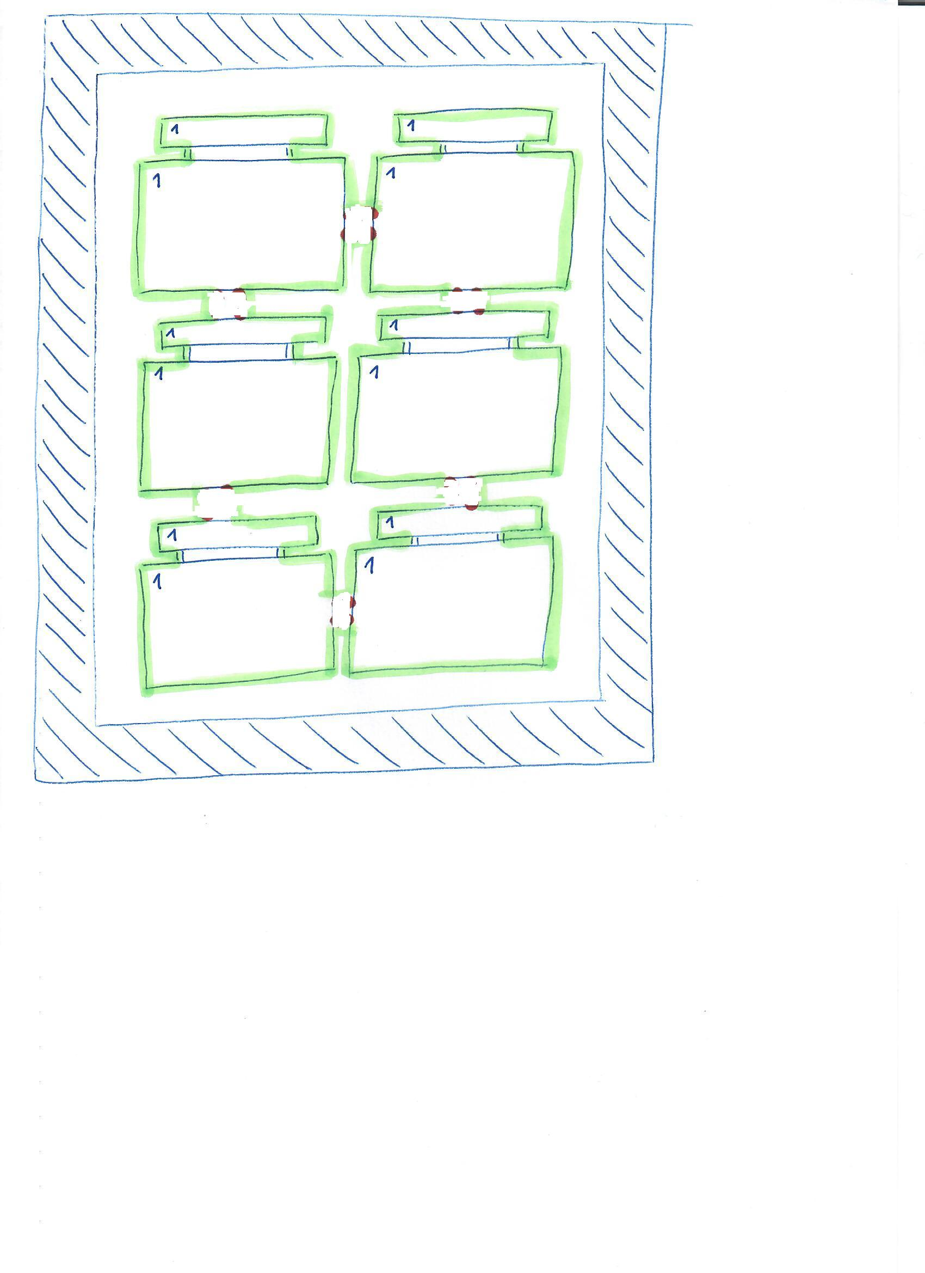
2）这个生产序列号数字的高度一定要为4mm，其他的按照我司普通字符的参数即可，若空间不足，无法加时，则需要EQ确认。
3）对于该补充要求实施之前的所有在线板，库存板不作要求，
4）该要求实施之后的库存板，客户下NOPE单之后，照常出库存，无需做任何修改
5）NOPE单由销售下NOPE更改处理
7.如果板中有一面开窗一面盖油的盘中孔，请优先与客户确认是否可以在盖油面加比孔单边大3mil的开窗制作，不塞孔。
8. 客户说明要求IPC-III级标准时，必须保证焊环满足标准，无法满足时与客户提出确认。

预审部分：
1.板厚、叠层及阻抗
- 产品工程部给到销售的预审信息和完成板厚信息按转换的厚度填写，也就是顾客要求板厚再加0.1MM（如：顾客要求1.8+/-10%，则按1.9+/-10%）；
- 对客户板厚小于1mm的板，如板厚公差要求超出我厂控制能力的，默认按我公司的板厚公差+/-0.1mm控制；
- 该顾客的层间厚度参数更改时必须与顾客确认，顾客没有提供层间厚度要求时，叠层时层间厚度最小值必须满足完成为90UM（顾客提供层间厚度时按其要求）；
- 若顾客有叠层要求，需严格按顾客叠层要求制作，若达不到顾客的叠层介质厚度及公差要求请与顾客确认；当叠层与阻抗，材料安全库存或完成板厚冲突时，按优先满足客户叠层，若同时能够满足顾客叠层和阻抗要求,则无需确认,若无法按顾客叠层达到顾客阻抗要求,则按顾客叠层要求条件下,计算出阻抗值即可(无需更改线宽和铜厚),同时与顾客确认叠层阻抗及完成板厚
- 客户无叠层结构要求，有阻抗要求，根据我公司的叠层设计要求，能满足顾客阻抗要求时,则不用确认;无法满足顾客阻抗要求时,按我公司叠层规则计算出阻抗值即可,但要与顾客确认叠层及阻抗
- 如果客户仅仅提到board thickness或者overlap thickness, 这都是指层压后，钻孔前的厚度，这个板厚不包括电镀，阻焊和表面处理；如果客户提到finished thickness或者其他表示完成板厚的说明，那就是指完成板厚
2.拼板:
如果客户提供的文件是大于等于两种板，未提供铣板方式，就按照客户的文件制作，文件是铣开单元交货，我们就铣开单元交货；文件是桥连一起交货，我们就按照set交货，文件设计为V-CUT交货就按V-CUT交货。
3.其他:
如果客户的字符层有“FRESARE”字样的时候，请不要随意移动，该字样的意思是“to rout”,该字样通常位于一些槽或者其他需要铣板的位置。当遇到这种字样的时候，请与客户EQ确认，是否需要删除。
4.板材：
①如客户要求特殊型号的板材:如IS400或370HR，请不要建议客户更改，用指定的型号即可；
②当客户在订单里面只要求FR4，没有指定型号时，默认使用FR4 高TG板材，不限型号。
③当客户在订单里面有指定板材型号时，若要变更板材型号需要与客户EQ确认。
CAM部分：
- ERP:
①CAM中心在ERP层压工序叠层中“层压板厚范围(mm)“按完成板厚减去0.1MM，公差等同完成板厚公差填写，如：完成板厚1.9+/-10%，层压板厚范围（MM）为：1.8+/-10%（即：1.62--1.98)；
②测试条与交货单元设计在一起时，在终检流程备注栏注明“测试条与板设计在一起，无需单独提供”
③如果该板有序列号的要求，请在终检指示：交货时，PCB板与测试条的序列号必须要一一对应
2.(移到共用部分了)
3. 打叉板要求：
顾客不接受打叉板（包括金属基板）
4.层标：
如果客户的内外层有如下设计（层标，包含板内和工艺边），见下面红圈的数字，CAM在工艺板边铺铜的时候，层标对应的每一层都请不要铺铜（注：如果是负片层，也需要掏开成基材），阻焊层需要按我司能力开通窗保证此处没有绿油，生产出来后从外观上看到数字的效果（见下面绿色的图片）。如果是板内图形区域客户已设计好，且负片层没有避铜或阻焊层没有开窗，需要修改为避铜和开通窗。
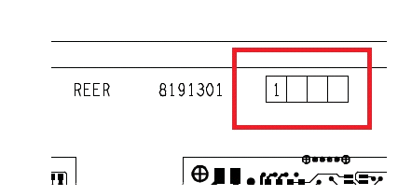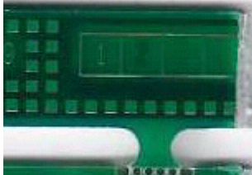
5.测试条要求
添加在我司大板板边的测试条转移到PNL拼板中间添加，如下图所示
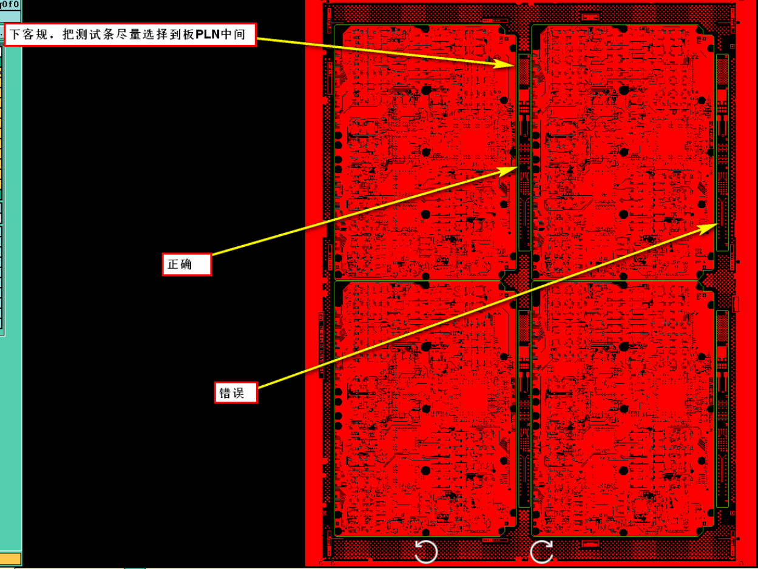
FPC要求:
1.对于此客户验收标准为IPC 3级的刚柔板新单和NOPE更改单，请在刚柔结合处增加点胶，点胶型号请按我司常用型号：DP-420；
2. 柔性板以及刚挠板，如果是拼板交货，需要EQ确认允许打叉数量

